INDICAÇÃO Nº 164/2019

INDICO ao Prefeito Municipal, Exmo. Sr. Fernando Galvão Moura, nos termos regimentais, juntamente com o Diretor da Garagem Municipal, Sr. Luiz Carlos dos Santos para que providencie a limpeza/corte do mato no terreno e calçada localizado na Rua Augusto de Carvalho, ao lado da residência de nº 279, no Jardim Alvorada.

Justificativa

O proprietário do terreno indicado já foi notificado, porem nada foi feito, o mato só cresce e tem servido para criadouro de animais peçonhentos, o que muito tem causado preocupação para os moradores vizinhos que solicitam um atendimento da Administração para resolver o problema.

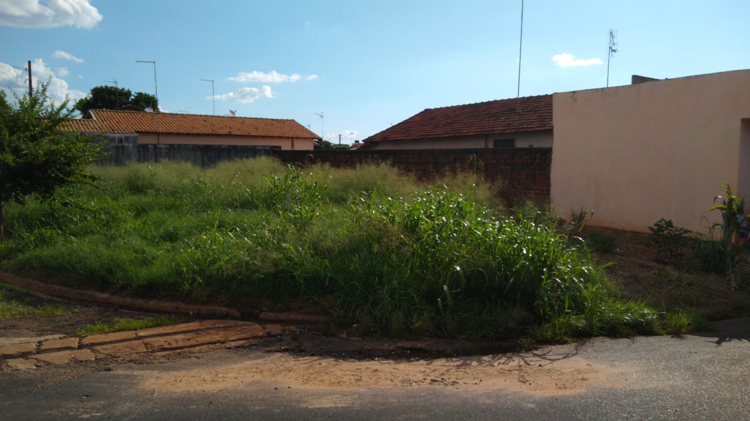
Bebedouro, Capital Nacional da Laranja, 11 de março de 2019.

Juliano Cesar Rodrigues
PSD
Ind009-19

